ОСОБЛИВОСТІ МАТЕМАТИЧНОГО МОДЕЛЮВАННЯ П‘ЄЗОЕЛЕКТРИЧНИХ КОМПОНЕНТІВ ПРИСТРОЇВ ІНФОРМАЦІЙНО-КОМУНІКАЦІЙНИХ ТА РОБОТОТЕХНІЧНИХ СИСТЕМ

Базіло К.В.¹, Бондаренко М.О.¹, Фауре Е.В.¹, Усик Л.М.¹, Антонюк В.С.²,
Верцанова О.В.², Бондаренко Ю.Ю.³
¹Черкаський державний технологічний університет, Черкаси, Україна
²Національний технічний університет України "Київський політехнічний інститут
імені Ігоря Сікорського", Київ, Україна
³Державний науково-дослідний інститут випробувань і сертифікації
озброєння та військової техніки, Черкаси, Україна

Анотація. В матеріалах роботи наводяться результати моделювання п‘єзоелектричних елементів різної форми та з різним набором матеріальних констант, що дозволило визначати електричний імпеданс п‘єзокерамічного зразка, який здійснює гармонійні коливання. Метою наукової роботи є дослідження особливостей проведення математичного моделювання п‘єзоелектричних компонентів різноманітної конфігурації для пристроїв інформаційно-комунікаційних та робототехнічних систем та визначення основних електромеханічних характеристик таких компонентів. Основним завданням роботи є отримання адекватної математичної моделі, використання якої дозволяє проводити високоточний (у тому числі й автоматизованими засобами) розрахунок електромеханічних характеристик п‘єзоелектричних елементів. Об‘єктом дослідження є процес математичного моделювання п‘єзоелектричних елементів різної конфігурації; предмет дослідження – математичні моделі таких елементів. Проведено визначення та порівняння розрахункових формул такої основної характеристики п‘єзоелектричних елементів, як електричний імпеданс та показана частотно залежна зміна амплітуди електричного струму в провідниках схеми для вимірювання електричного імпедансу п'єзокерамічного елемента за різних знаків відношення зарядів на поляризованих поверхнях такого елементу.
Ключові слова: п‘єзокерамічний елемент, математична модель, електричний імпеданс, електромеханічні характеристики.

FEATURES OF MATHEMATICAL MODELLING OF PIEZOELECTRIC
COMPONENTS OF INFORMATION AND ROBOTIC SYSTEMS

Bazilo C.¹, Bondarenko M.¹, Faure E.¹, Usyk L.¹, Antonyuk V.², Vertsanova O.²,
Bondarenko Yu.³
¹Cherkasy State Technological University, Cherkasy, Ukraine
²National Technical University of Ukraine "Igor Sikorsky
Kyiv Polytechnic Institute", Kyiv, Ukraine
³State Scientific Research Institute of Armament and Military Equipment
Testing and Certification, Cherkasy, Ukraine

Abstract. The paper presents the results of modelling piezoelectric elements of different shapes and with different sets of material constants, which made it possible to determine the electrical impedance of a piezoceramic sample that performs harmonic oscillations. This research aims to study the peculiarities of mathematical modelling of piezoelectric components of various configurations for information and communication as well as robotic systems and to determine the main electromechanical characteristics of such components. The main objective of the work is to obtain an adequate mathematical model, the use of which allows for a highly accurate (including automated) calculation of the electromechanical characteristics of piezoelectric elements. The object of the study is the process of mathematical modelling of piezoelectric elements of various configurations; the subject of the study is mathematical models of such elements. The paper defines and compares the calculation formulas of such a basic characteristic of piezoelectric elements as electrical impedance and shows the frequency-dependent change in the amplitude of the electric current in the conductors of the circuit for measuring the electrical impedance of a piezoceramic element with different signs of the charge ratio on the polarised surfaces of such an element.
Keywords: piezoceramic element, mathematical model, electrical impedance, electromechanical characteristics.
Вступ. Математичне моделювання п'єзоелектричних компонентів для пристроїв інформаційно-комунікаційних та робототехнічних систем з подальшим визначенням електричного імпедансу цих компонентів є питанням актуальним у зв‘язку з активним поширення таких компонентів у сучасних технологіях [1]. Розуміння особливостей поведінки та властивостей п‘єзокерамічних елементів в результаті проведеного математичного моделювання дозволяє ефективно розроблювати, удосконалювати та оптимізувати новітні пристрої та системи в сучасній електроніці, телекомунікації, метрології, медицині та інших сферах, що вимагають прецизійних та надійних пристроїв з високою чутливістю [2].
Мета роботи. Метою роботи є дослідження особливостей проведення математичного моделювання п‘єзоелектричних компонентів різноманітної конфігурації для пристроїв інформаційно-комунікаційних систем та визначення основних електромеханічних характеристик таких компонентів.
Постановка задачі. Відомо [3], що під час опису різних форм коливань (товщинних та радіальних) поляризованого за товщиною п'єзокерамічного елементу використовують різні набори матеріальних констант. Порівнюючи між собою результати вимірювання модулів пружності отримаємо, що вони відрізняються на величину, яка рідко перевершує рівень 0,3-0,5% від номінального значення. Це дозволяє зробити висновок, що оцінювання числових значень модулів пружності може і повинна здійснюватися в припущенні рівності значень
с^{E}₁₂ = с^{E}₁₃. Крім того, лише в цьому випадку напружено-деформований стан п‘єзоелементу в режимі товщинних коливань може бути описаний за допомогою модуля пружності с^{E}₃₃.
Вирішення проблеми. Побудова математичної моделі п’єзокерамічного елементу певної форми проводиться виходячи з того, що стрижень поляризований за товщиною, а його пружні властивості, як і п'єзоелектричні константи задаються матрицею. Вважаємо, що поверхні п‘єзоелементу електродовані і до них прикладається різниця електричних потенціалів. Тоді, у вільно підвішеному в повітрі елементі спостерігатимуться винятково деформації стиснення – розтягування, а крутильні коливання і коливання поперечного вигину будуть відсутні. При цьому компоненти тензора деформації не дорівнюватимуть нулю на відміну від зсувних деформацій, які дорівнюватимуть нулю.
Встановлено, що розрахунок будь-яких характеристик і параметрів п'єзокерамічних елементів, що коливаються, слід починати з виконання фундаментальної умови div D = 0, що є одним із принципів математичного моделювання характеристик і параметрів таких елементів. Показано, що ця умова повністю визначає електричний стан досліджуваних об'єктів, а також побічно визначає пружні напруження, які виникають в об'ємі та на поверхні п'єзокерамічних елементів, що коливаються.
Далі, підставляючи вираз для електричного заряду в п'єзоелектрику, що деформується у формулу для визначення амплітудного значення електричного струму I = –iωQ, а отриманий результат – у визначення електричного імпедансу у відповідності із законом Ома Z(ω) = U₀/I, отримуємо результат, табл.1.
Таблиця 1
Визначення електричного імпедансу для п‘єзокерамічних елементів (ПЕ) різної форми
Форма ПЕ | Формула для визначення електричного імпедансу | Форма ПЕ | Формула для визначення електричного імпедансу
Диск |  | Циліндрична оболонка
Стрижень |  | Сферична оболонка
В той же час, якщо діелектрик, що розділяє електродовані поверхні, не має п'єзоелектричних властивостей (п'єзомодуль е₃₃ = 0), тоді співвідношення для електричного імпедансу набуває загальновідомого вигляду формули для розрахунку реактивного опору конденсатора з електричною ємністю С^{ε}.
В результаті проведеного моделювання, залежно від типу напружено деформованого стану п'єзокерамічного елементу, виявлено, що частота, на якій спостерігається електромеханічний антирезонанс, може або передувати, або слідувати за частотою, на якій спостерігається електромеханічний резонанс, рис.1.
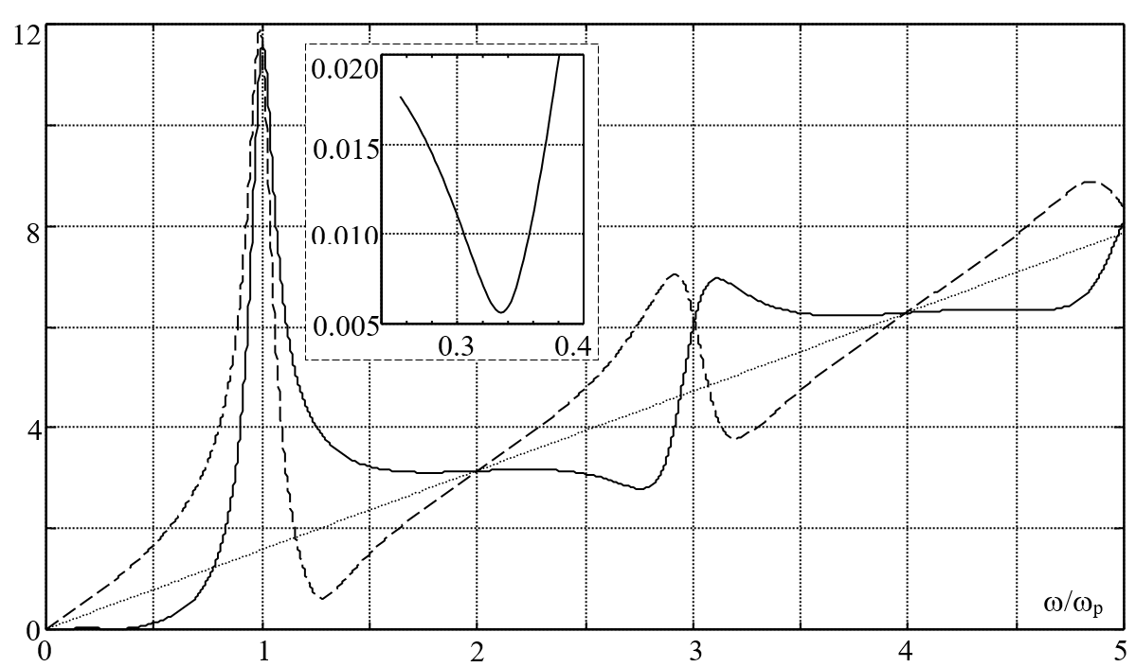
Рис. 1. Частотно залежна зміна амплітуди електричного струму в провідниках схеми для вимірювання електричного імпедансу п'єзокерамічного елементу за різних знаків відношення зарядів на поляризованих поверхнях такого елементу Q / Q*.
Такі, експериментально виміряні частоти залежать від різних параметрів п'єзокерамічного зразка, які включають геометричні та фізико-механічні характеристики, що дозволяє розв‘язати задачу визначення основних властивостей п'єзокераміки, таких як модулі пружності, п'єзомодулі та діелектрична проникність, за відомими частотами резонансів та антирезонансів. В той же час, фундаментальна умова div D = 0 повністю визначає електричний стан досліджуваних об'єктів.
Висновок. У ході проведеного дослідження проаналізовано математичні моделі та порівняно отримані розрахункові формули для визначення електричного імпедансу п'єзоелектричних елементів, а також вивчено залежність амплітуди електричного струму в провідниках схеми для вимірювання електричного імпедансу п'єзокерамічного елемента від частоти та знаків відношення зарядів на його поляризованих поверхнях. Показано один з ключових принципів математичного моделювання параметрів коливних п'єзокерамічних елементів, який полягає у врахуванні фундаментальної умови div D = 0.

Список використаних джерел
- Guangzhou Kailitech Electronics Co., Ltd. (2023). Professional Piezo Buzzer Manufacturer. URL:
https://www.kailitech.net/
- Han X., Huang M., Wu Z. et al. (2023). Advances in high-performance MEMS pressure sensors: design, fabrication, and packaging. Microsyst Nanoeng. 9, 156. https://doi.org/10.1038/s41378-023-00620-1
- Bazilo, C. V., Anriienko , V. O., Tuz, V. V., Usyk, L. M. and Bondarenko, Y. Y. (2023) Mathematical Modeling of Piezoelectric Ceramic Ring Transducers for Functional Instrumentation. Visnyk NTUU KPI Seriia - Radiotekhnika Radioaparatobuduvannia, (93), pp. 78-84. doi: 10.20535/RADAP.2023.93.78-84.

